УТЕЧКА БЫТОВОГО ГАЗА
Информация находится в стадии актуализации

КАК ДЕЙСТВОВАТЬ ПРИ УТЕЧКЕ МАГИСТРАЛЬНОГО ГАЗА
Почувствовав в помещении запах газа, немедленно перекройте его подачу к плите. При этом не курите, не зажигайте спичек, не включайте свет и электроприборы (лучше всего обесточить всю квартиру, отключив электропитание на распределительном щитке), чтобы искра не смогла воспламенить накопившийся в квартире газ и вызвать взрыв.
Основательно проветрите всю квартиру, а не только загазованную комнату, открыв все двери и окна. Покиньте помещение и не заходите в него до исчезновения запаха газа.
При появлении у окружающих признаков отравления газом вынесите их на свежий воздух и положите так, чтобы голова находилась выше ног. Вызовите скорую медицинскую помощь.
Если запах газа не исчезает, срочно вызовите аварийную газовую службу (телефон 04), работающую круглосуточно.
ПРАВИЛА ОБРАЩЕНИЯ С ГАЗОВЫМИ БАЛЛОНАМИ
Вне дома газовый баллон храните в проветриваемом помещении, в вертикальном положении, не закапывайте его и не ставьте в подвал.
Примите меры по защите баллона и газовой трубки от воздействия тепла и прямых солнечных лучей.
Воздержитесь от замены газового баллона при наличии рядом огня, горячих углей, включенных электроприборов. Перед заменой убедитесь. что краны нового и отработанного баллонов закрыты. После замены проверьте герметичность соединений с помощью мыльного раствора.
Для соединения баллона с газовой плитой используйте специальный гибкий резиновый шланг с маркировкой длиной не более метра, зафиксированный с помощью зажимов безопасности. Не допускайте его растяжения или пережатия.
Доверяйте проверку и ремонт газового оборудования только квалифицированному специалисту.
Неиспользуемые баллоны, как заправленные, так и пустые, храните вне помещения.
В ходе приготовления пищи следите за тем, чтобы кипящие жидкости не залили огонь и не стали причиной утечки газа. По окончании работ кран баллона закройте.
Регулярно чистите горелки, так как их засоренность может стать причиной беды.

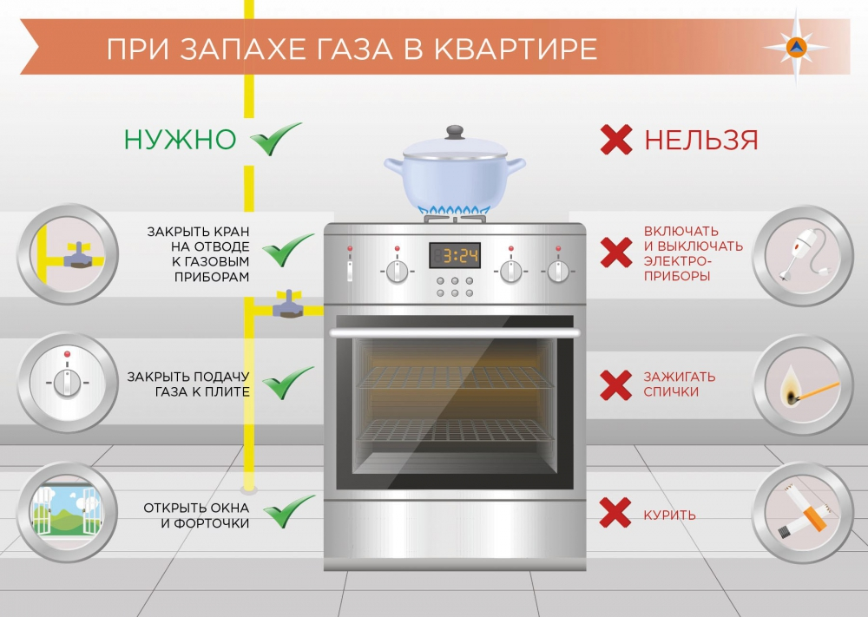

Утечка бытового газа: первые признаки обнаружения
Обычный бытовой газ может стать причиной очень сильного отравления. Первые признаки такого отравления:
- головокружение;
- слабость;
- тошнота и рвота;
- слезотечение;
- шум в ушах;
Поэтому если вы почувствовали запах газа – не теряйте время, стараясь как можно меньше вдыхать загазованный воздух, направляйтесь на кухню. Выключите конфорку, откройте окно, хорошо проветрите помещение, ни в коем случае не зажигайте огонь и электрический свет, до полного проветривания помещения. Обыкновенный электровыключатель может стать причиной взрыва.
Если, не смотря на проветривание в квартире всё же присутствует запах газа, постарайтесь обнаружить его источник. Ещё раз проверьте плиту, загляните в духовку. В обязательном порядке перекройте вентиль на газовой трубе. Чтобы легче было установить место утечки газа, возьмите намыленную губку и проведите ею по всем соединениям газовой трубы. Если появились пузырьки, значит, газ выходит именно здесь. Однако может оказаться, так что газом пахнет из соседней квартиры. Выйдите на лестничную площадку и проверьте это.
Если газом пахнет от соседей, ни в коем случае не звоните в дверь, просто постучите. Если ответа нет, а газом пахнет всё сильнее немедленно вызывайте газовую службу по телефону 04 и сообщите об утечке. До приезда специалистов разумнее всего покинуть опасную зону.

Утечка газа в квартире
Многие природные газы являются источником опасности для человека. Однако, наиболее опасным является метан, городской магистральный газ и сжиженный нефтяной газ в баллонах. Используют их в быту. При утечке они вызывают удушье, отравление и способны привести к взрыву, поэтому необходимо знать и неукоснительно соблюдать правила пользования газовыми приборами, колонками, печами и ухода за ними. Почувствовав в помещении запах газа, немедленно перекройте его подачу к плите. Предупредите соседей и от них по телефону вызовите аварийную газовую службу, избегая всяких действий, вызывающих искрение и повышение воздуха в квартире. При этом не курите, не зажигайте спичек, не включайте свет и электроприборы. Лучше всего обесточить всю квартиру, отключив электропитание на распределительном щитке, чтобы искра не смогла воспламенить накопившийся в квартире газ и вызвать взрыв. Основательно проветрите всю квартиру, а не только загазованную комнату, открыв все двери и окна. Покиньте помещение и не заходите в него до исчезновения запаха газа и разрешения сотрудников газовой службы.

